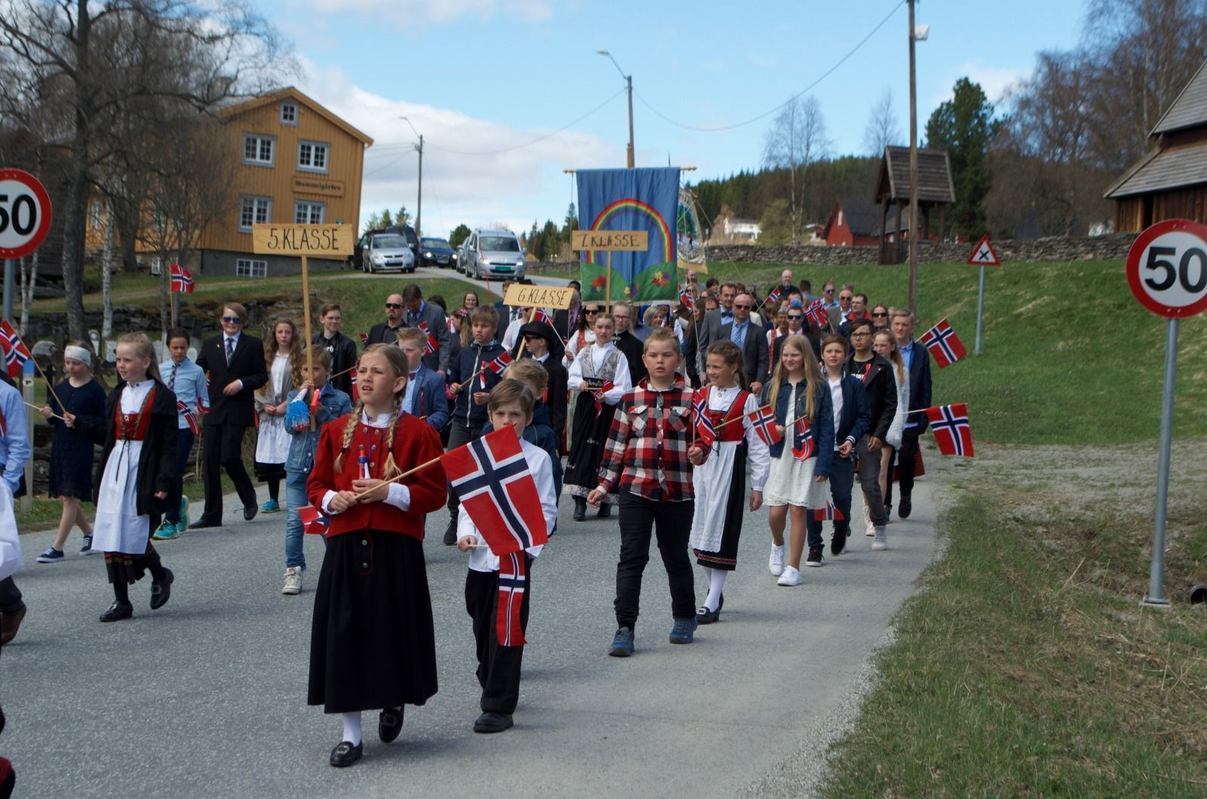
Nasjonaldagsfeiringen blir annerledes i år også, og tog og tradisjonelle arrangementer utgår.
I stedet blir det korpsmusikk flere steder i bygdene, samt sendinger på Fjell-TV.
Ålen Musikkorps og Haltdalen Musikkorps spiller følgende steder:
Ålen og Hessdalen
Kl. 08.00 Flaggheising ved Hovet
Kl. 09.30 Ålen kirke
Kl. 10.00 Rønningslia
Kl. 10.30 Lunderengshaugan
Kl. 11.00 Helsetunet
Kl. 12.00 Svarthåggån
Kl. 12.45 Hessdalen v/Hegseth
Kl. 13.15 Hessdalen v/Moen

Haltdalen og Aunegrenda
Kl. 08.00 Flaggheising ved Gammelgården
Kl. 09.00 Aunegrenda Grendahus
Kl. 10.00 Gåregrenda v/ Rognes
Kl. 10.30 Langlete
Kl. 11.15 Lønaberget

17. mai i Holtålen på Fjell TV
www.fjelltv.no
Kl. 12.00 Opptak fra tidligere på dagen:
- Gammelgården – Flaggheising, korpsmusikk og hilsen på dagen v/ Ordfører
- Bautaen ved Ålen kirke – Kransenedleggelse og tale ved elever i 9. trinn ved Hov skole, korpsmusikk
Kl. 18.00 Reprise på «Annerledesåret 2020», 17. mai – sending fra
Holtålen

En riktig god 17. mai ønskes alle!

